Приложение № 4
 | 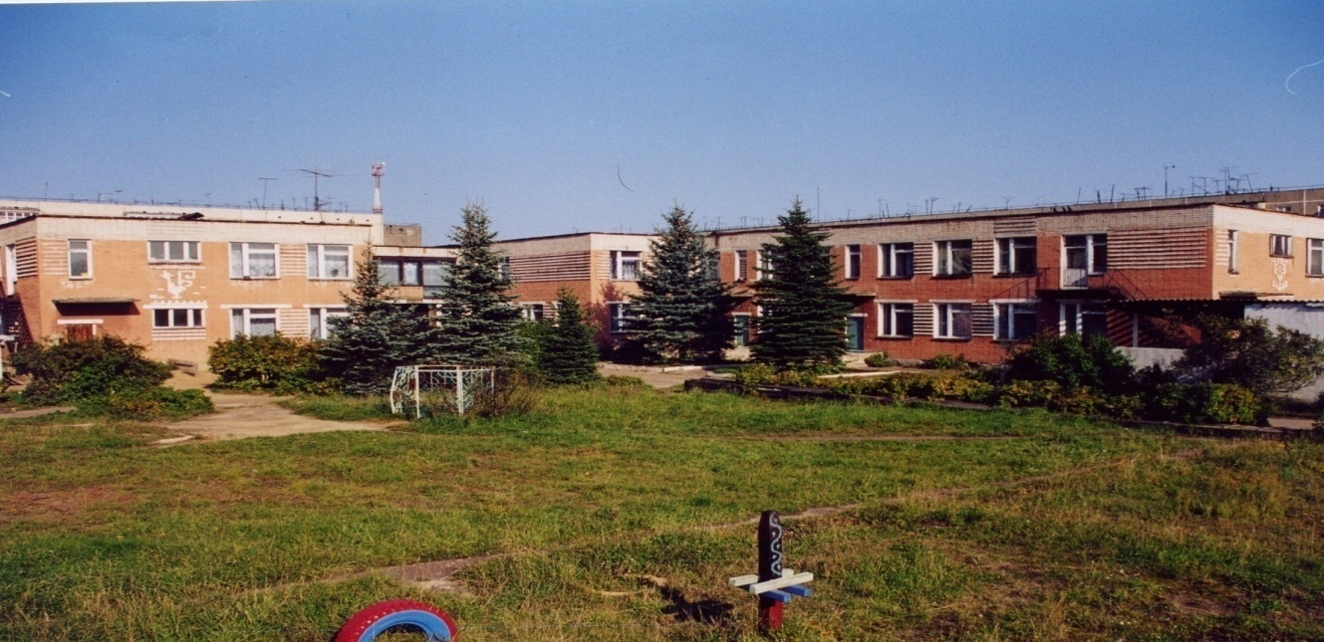 | 
Муниципальное дошкольное образовательное учреждение
детский сад №117 «Электроник» комбинированного вида
городского округа город Буй

ПЕРСПЕКТИВНЫЙ ПЛАН
организации и осуществления
образовательной деятельности с обучающимися
по музицированию.
(игра на детских музыкальных инструментах)

Разработали
музыкальные руководители:
Пшеницына Л.Ю.
Чумичёва А.А.

Возраст  месяц | 1 младшая  Дидактические игры | 2 младшая | средняя | старшая | подготовительная
СЕНТЯБРЬ | «Птица и птенчики» | «Игра с погремушкой»  Н. Тихоновой  (МП №2-29) | «Экосез»  И. Гуммеля  (средняя 10) | «Клоуны»  Д.Кабалевский (старшая 7) | «В нашем оркестре»  Т. Попатенко  (подготовительная 76).
ОКТЯБРЬ | «Погремушки» | Ах вы сени» рнм  (Заинька 68, палочки-стукалочки) | «Во саду ли, в огороде» рнп  (На родимой, на сторонке 22; треугольник, ложки) | «Я на горку шла» р.н.м.  обр. И. Арсеева  (Игры и Танцы стр.84). | «Гавот»  Ф.Госсек  (Играем и танцуем 44)
НОЯБРЬ | «На чём играю?» Р.Рустамо. | «Как у наших у ворот»  (Заинька…, стр.74; хлопуши) | «Весёлая  кухня»  Г.Вихаревой  (Вологодский сборник: Споём,попляшем,поиграем,стр.22) | «Вальс-шутка»  Д.Шостакович  (БББ 39) | «Вальс»  С.Майкапар  (БББ 27)
ДЕКАБРЬ | «Послушай - покажи» (птичка, лиса, медведь) -Выбери инструмент | «Выбирай» обр.Е.Тиличеевой  (Играем и Танцуем, стр.55; погремушка, палочки-стукалочки, хлопуши) | «Марш» Д.Шостакович (уч. Первая встреча с музыкой, стр.91) | «Светит  месяц» рнп  (уч. 40 русских народных песен, стр.60) | «Турецкий марш» В.А.Моцарт  (подготовительная 119)
ЯНВАРЬ | «Тихо - громко» Е.Тиличеева. | «Калинка» рнп  (40 рнп стр.58; ложки) | «Метелица» рнп  (Ритмика 94) | «Шествие марионеток» С.Макапар (Бим!Бам!Бом!, стр.26) | «Во саду ли,  в огороде» рнп  (подготовительная 116)
ФЕВЛАЛЬ | «Кукла шагает и бегает» Е.Тиличеева. | «Чешская полька»  (Ритмика 57; бубен) | «Музыканты» Г.Вихаревой  (Вологодский сборник: Споём, попляшем, поиграем, стр.15) | «Шарманка»  Д.Шостакович (подготовительная 43) | «Тамбурин» Ж.Рамо (Бим!Бам!Бом!, стр.33)
МАРТ | «Петрушка и мишка» | «Фея серебра» П.Чайковский (Бим!Бам!Бом!, стр.73; колокольчики) | «Шуточка»  В.Селиванов  (БББ, стр.44) | «Шуточка» В.Селиванов  (Б.Б.Б. 43;  треугольник-тремоло,металлофон-глиссандо) | «Латвийская полька»  обр. М.Раухвергера  (подготовительная 74)
АПРЕЛЬ | «Колокольчик и треугольник» | «Латышский народный танец»  (Бим!Бам!Бом!, стр.41;треугольник) | «Пение птиц» польская дет. песня  (Бим!Бам!Бом! 81) | «Вальс»  Л.Бетховен  (БББ, стр.68) | «Рондо с палочками»  С.Слонимский  (БББ, стр.28)
МАЙ | «Чудесный мешочек» | «Узнай музыкальный инструмент» | «Узнай музыкальный инструмент» | «Подбери музыкальный инструмент» | Повторение пройденного материала

